Informationszentrum der

Bundesrepublik Deutschland
BAU China (formerly FENESTRATION BAU China) - Asia Pacific Leading Trade Fair for Building Systems Solutions, High-End Technologies and Materials
23. Jun. - 26. Jun. 2022, Shanghai, China, Volksrepublik
 |  | Veranstalter | In Kooperation mit
NürnbergMesse GmbH  Messezentrum  90471 Nürnberg |  | 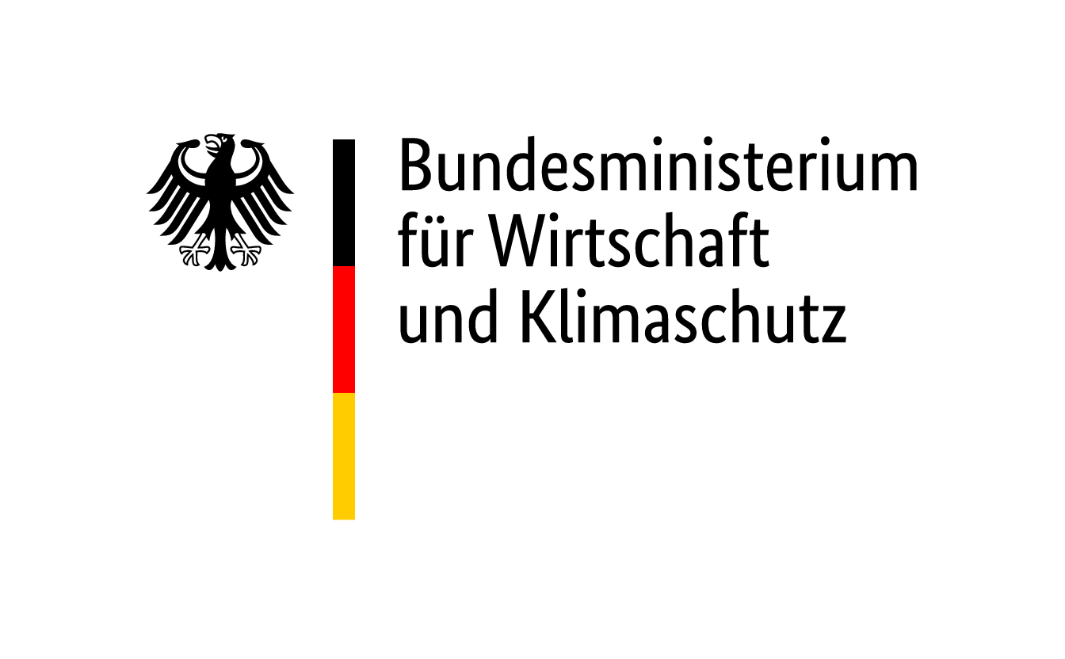
Durchführung/ Ausstellungsleitung (Durchführungsgesellschaft
i.S.d. AllgemeinenTeilnahmebedingungen)
NürnbergMesse GmbH
http://www.nuernbergmesse.de
Tel: +49 911 8606-0
Projektleiter/in:
Veronika Zinkl
veronika.zinkl@nuernbergmesse.de
Tel: +49 911 8606-8687
Fax: +49 911 8606-8694
Anmeldung | Anmeldeschluss: 18. März 2022
Wir melden uns als Aussteller zur oben angegebenen Beteiligung an.

1. Aussteller
 | Firmenname:
 | Straße: |  | Ansprechpartner/in:
 | PLZ, Ort: |  | Telefon:
 | Bundesland: |  | Fax:
 | UStID: |  | E-Mail:

2. Beteiligungspreis und obligatorische Gebühren
Alle Beträge zzgl. ggf. anfallender in- und ausländischer Steuern
2.1 Teilnahme bis zum einschließlich 4. Mal:
à EURO 300,00 / Teilnehmer
2.2. Teilnahme zum 5. Mal oder öfter:
• entfällt
2.3. Teilnahme für Unternehmen, welche die beiliegende Erklärung zur Doppelförderung bzw. der Beteiligung der öffentlichen Hand nicht unterzeichnen können:
à EURO 850,00 / Teilnehmer
3. Gebühren
• entfällt

4. Ausstellungsgüter (Bei Informationsstand: Produktionsprogramm) Abmessungen Gewicht
•
•
•
Wir haben die Allgemeinen und Besonderen Teilnahmebedingungen zur Kenntnis genommen und erkennen diese an. Wir verpflichten uns insbesondere nur Güter gemäß Ziffer 8 der Allgemeinen Teilnahmebedingungen für Beteiligungen des Bundes an Messen und Ausstellungen im Ausland auszustellen. Die Anlagen zur Anmeldung haben wir ausgefüllt beigelegt. Wir erklären, dass über unser Vermögen kein Insolvenzverfahren beantragt oder eröffnet worden ist bzw. wir keine eidesstattliche Versicherung nach § 802c Zivilprozessordnung oder § 284 Abgabenordnung 1977 abgegeben haben bzw. zu deren Abgabe verpflichtet sind.

Ort, Datum | Firmenstempel & rechtsverbindliche Unterschrift

Anlagen:
• Anlage zur Anmeldung: Besondere Teilnahmebedingungen
• Anlage zur Anmeldung: Allgemeine Teilnahmebedingungen
• Anlage zur Anmeldung: Erklärung zu Doppelförderung bzw. der Beteiligung der öffentlichen Hand

Informationszentrum der Bundesrepublik Deutschland

BAU China (formerly FENESTRATION BAU China) - Asia Pacific Leading Trade Fair for Building Systems Solutions, High-End Technologies and Materials
23. Jun. - 26. Jun. 2022, Shanghai, China, Volksrepublik

Anlage zur Anmeldung
(Obligatorisch: bitte ausgefüllt mit der Anmeldung zurücksenden)

Aussteller
 | Firma:
 | Straße: |  | Geschäftsführer/in:
 | PLZ, Ort: |  | HRB-Nr.:
 | Bundesland: |  | Amtsgericht:
 |  |  | Sachbearbeiterin:

Erklärung zu Doppelförderung bzw. der Beteiligung der öffentlichen Hand
Anläßlich unserer Anmeldung zur deutschen Beteiligung (Informationszentrum für Firmen) an der

BAU China (formerly FENESTRATION BAU China) - Asia Pacific Leading Trade Fair for Building Systems Solutions, High-End Technologies and Materials
23. Jun. - 26. Jun. 2022, Shanghai

Ich erkläre/Wir erklären, dass ich/wir keine institutionelle Förderung aus öffentlichen Mitteln erhalte/n.
Ich erkläre/Wir erklären, dass ich/wir für die Teilnahme an dieser Messe keine weiteren öffentlichen Mittel aus Projektförderung erhalte/n.
Ich erkläre/Wir erklären, dass mein/unser Unternehmen keine Bundes-, Landes- oder Kommunalbehörde, Landesförderinstitut oder sonstige juristische Person des öffentlichen Rechts ist.
Ich erkläre/Wir erklären, dass an meinem/unserem Unternehmen keine Religionsgemeinschaft(en) oder juristische Person(en) des öffentlichen Rechts einzeln oder zusammen, direkt oder indirekt mehrheitlich beteiligt ist/sind.

Ort, Datum | Firmenstempel & rechtsverbindliche Unterschrift

